Комунальний заклад освіти
«Спеціалізована школа № 134 гуманістичного навчання та виховання»
Дніпровської міської ради

Інтегрований урок з природничо-математичних наук
( фізика, математика, інформатика)
7 клас

Тема: Систематизація, узагальнення та контроль знань вивченого матеріалу з природничо-математичних дисциплін.

Підготували: учитель математики Дніпренко В.І.,
учитель фізики Ковальчук О.М.,
учитель інформатики Сєрак Т.Г.

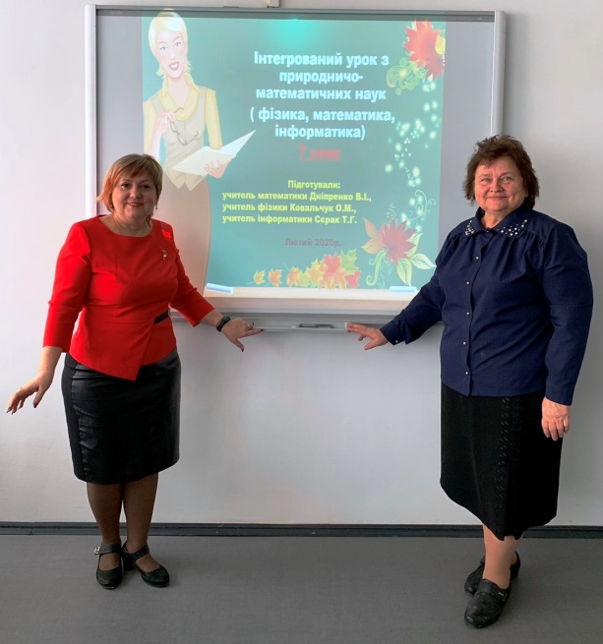

лютий 2020

Недостатньо лише отримувати знання,
треба знайти їм застосування.
Й. Гете
Мета уроку:
- узагальнити навчальний матеріал, розвивати логічне мислення, кмітливість, творчі здібності учнів, вміння приймати нестандарті рішення;
- впроваджувати інтерактивні технології в організації й супроводу освітнього процесу ( традиційного, елементарного, дистанційного, мобільного) за допомогою телекомунікаційного зв’язку і комп’ютерних мереж;
- виховувати критичне ставлення до себе, уміння бачити свої помилки, порівнювати себе з іншими й об’єктивно оцінювати свої вміння та навички.

(Урок проходить в комп’ютерному класі з мультимедійною дошкою)
Хід уроку
І. Актуалізація опорних знань з тем: фізика - «Взаємодія тіл. Сили в природі», математика – «Спрощення виразів»
Цей вид діяльності на уроці дає можливість працювати разом для засвоєння та повторення великої кількості інформації за короткий проміжок часу.
Конкурс «Ажурна пилка»
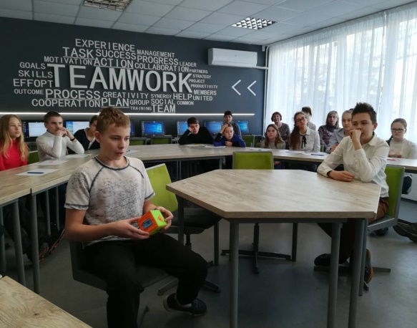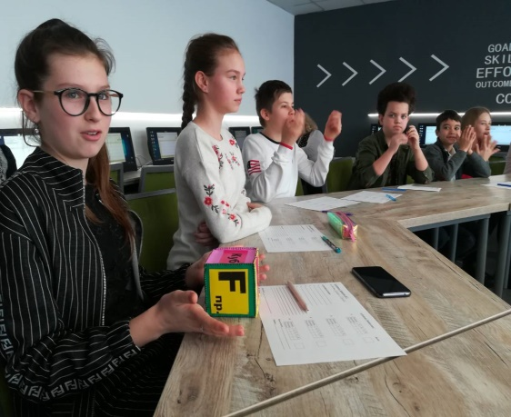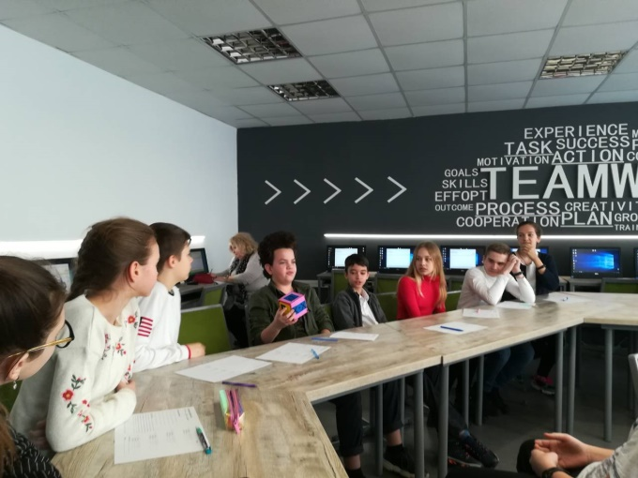
Обладнання: Поролонові кубики, на гранях яких прописані завдання (математичні дії, фізичні формули, букви, терміни).
Для швидкого проведення актуалізації елементарних опорних знань, учні класу розділені на 3 команди (три ряди), вибрані капітани. Капітан перекидає кубик з парти на парту по ряду, учні швидко відповідають на питання, яке випало на грані.
Відповіді команд в балах фіксуються на дошці.

(фото кубиків із завданнями додається в додатку №1)
ІІ. Контроль знань з природничо-математичних дисциплін у вигляді онлайн тестування ( за допомогою учнівських гаджетів або комп’ютерів). Створена авторська програма для опитування учнів в Google class. Клас ділиться на 2 команди.
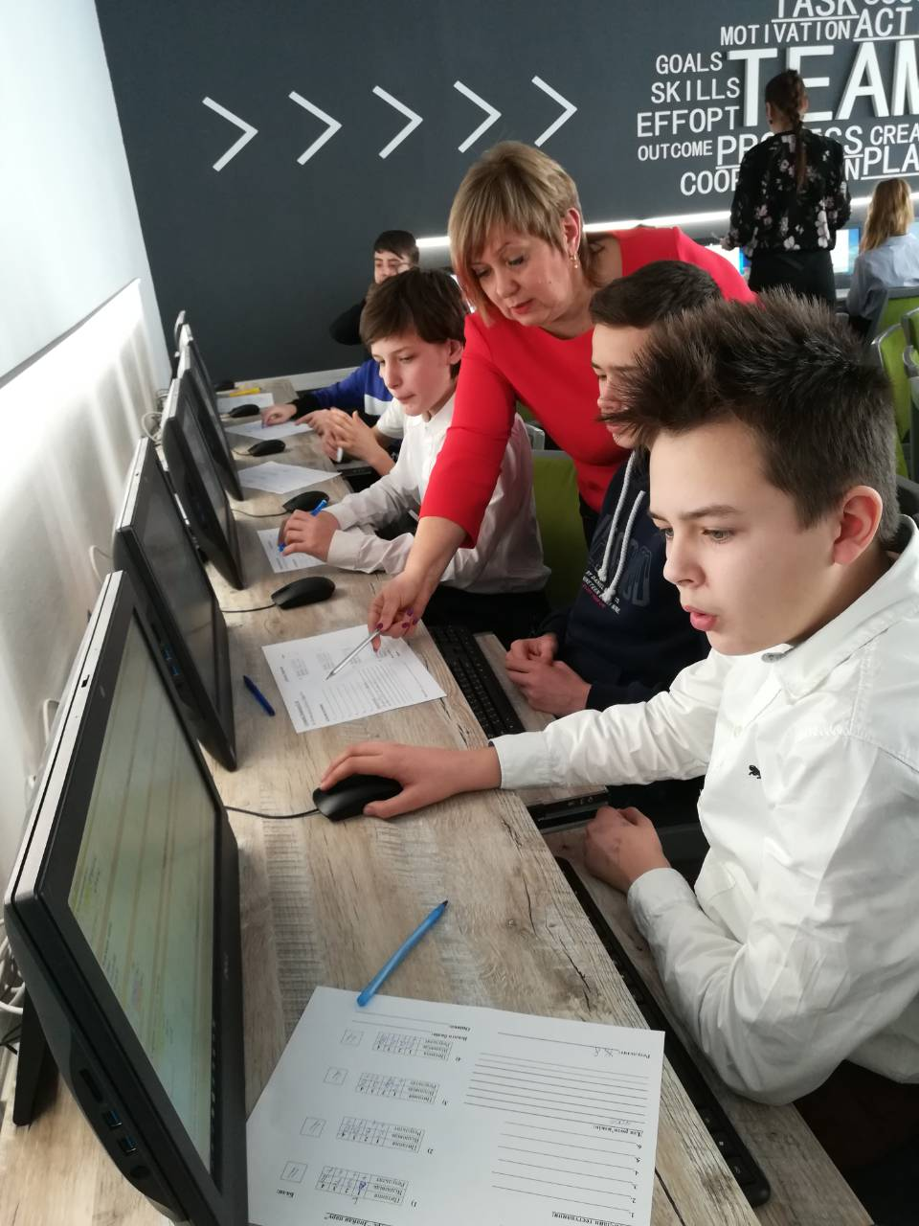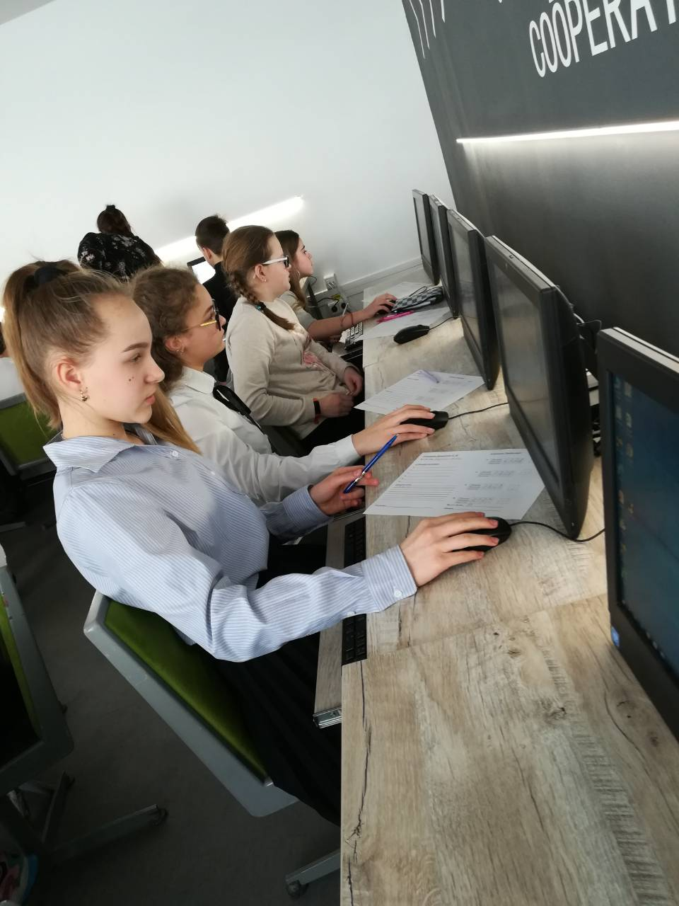
І команда з учителем математики та інформатики працює за комп’ютерами або з особистими гаджетами. Кожен учень входить в мережу Інтернет через свої Акаунти (вводить свій логін та пароль), отримує 3 завдання з фізики, 3 завдання з математики та 2 завдання з інформатики в тестовій формі, виконує його протягом 5-7 хвилин і відправляє свою відповідь на комп’ютер учителя. На екрані мультимедійної дошки та на екрані монітора комп’ютера учня з’являються діаграма балів учнів та результати відповідей (правильний та неправильний результат) по списку учнів класу у вигляді таблиці.
(тестові завдання та фото результатів учнів в додатку №2)
ІІ команда з учителем фізики, за ті 5-7 хвилин, що відводяться І команді на роботу з тестовими завданнями, бере участь у конкурсі «Знайди пару». Необхідно методом співставлення знайти правильну відповідь на поставлене питання.
(завдання на гру «Знайди пару» в додатку №2а)
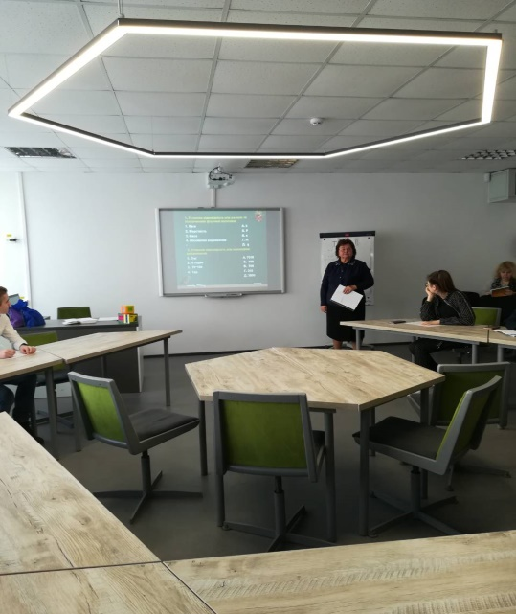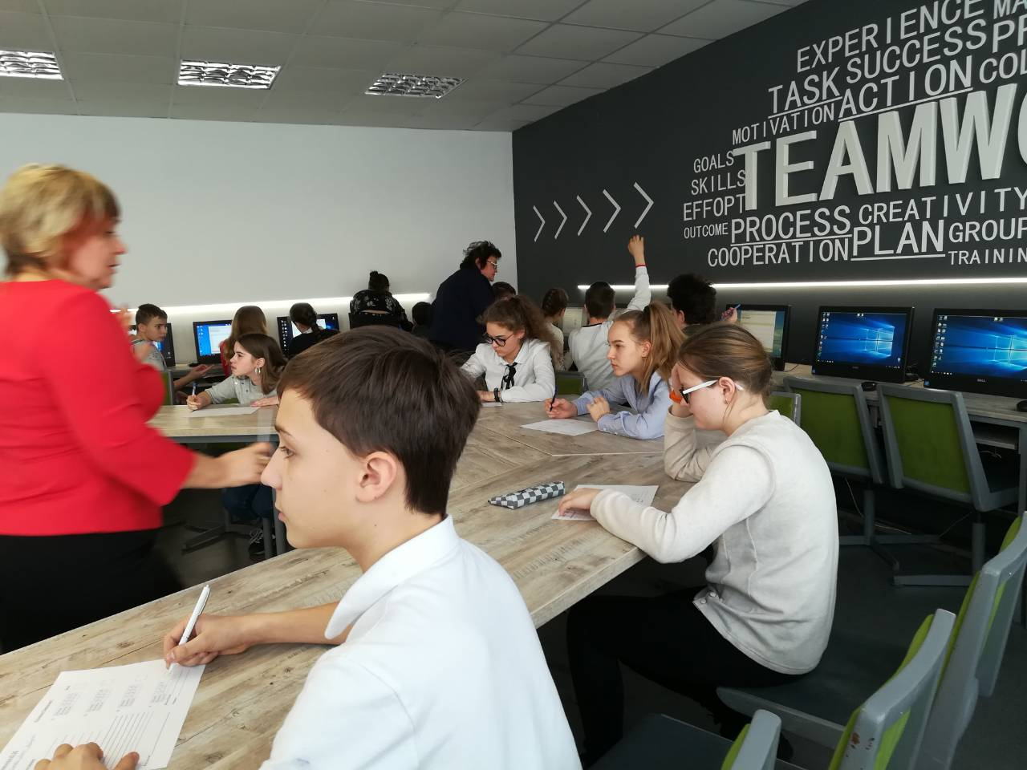
ІІІ. Фізкультхвилинка
Фізкультхвилинка проходить у вигляді рухомої гри « Анаграма».
Анаграма – це переставлення літер у слові , завдяки чому утворюється нове слово. Діти отримують завдання, щоб за допомогою перестановки букв отримати правильні математичні та фізичні терміни.
З кожної команди запрошується 3 бажаючих. Беруть участь трійками всі команди по черзі. На долоню кожного учасника одягається подушечка з буквами з двох сторін, в яких складається відповідь на питання. Учасники змагань за час -1 хвилина, який фіксується на екрані мультимедійної дошки (таймер часу), якомога швидше повинні зібрати слово (правильну відповідь) за допомогою букв, закріплених на долонях. Цей конкурс є рухомою релаксовою розминкою, а також дає можливість проявити кмітливість в перестановці букв анаграми та показує елементарні знання учнів з вивчення математики та фізики.

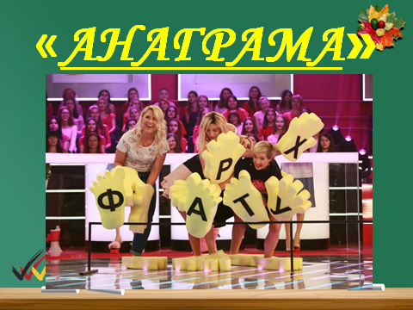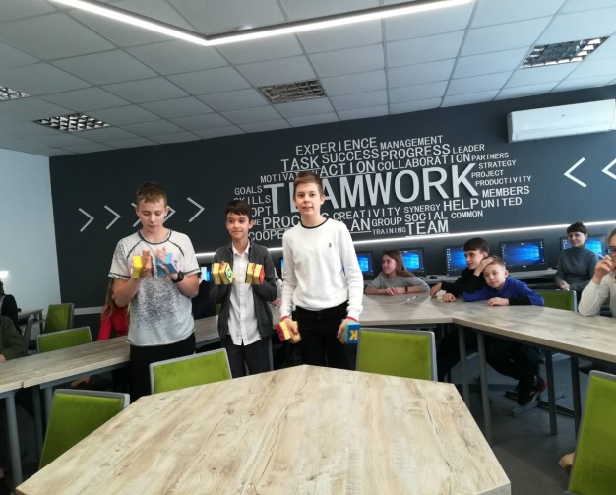

Учителі підводять підсумки фізкультхвилинки.
(завдання та відповіді гри «Анаграма» додаються в додатку №3+фото)

ІV. Систематизація знань учнів. Конструктор «Логічний ланцюжок»
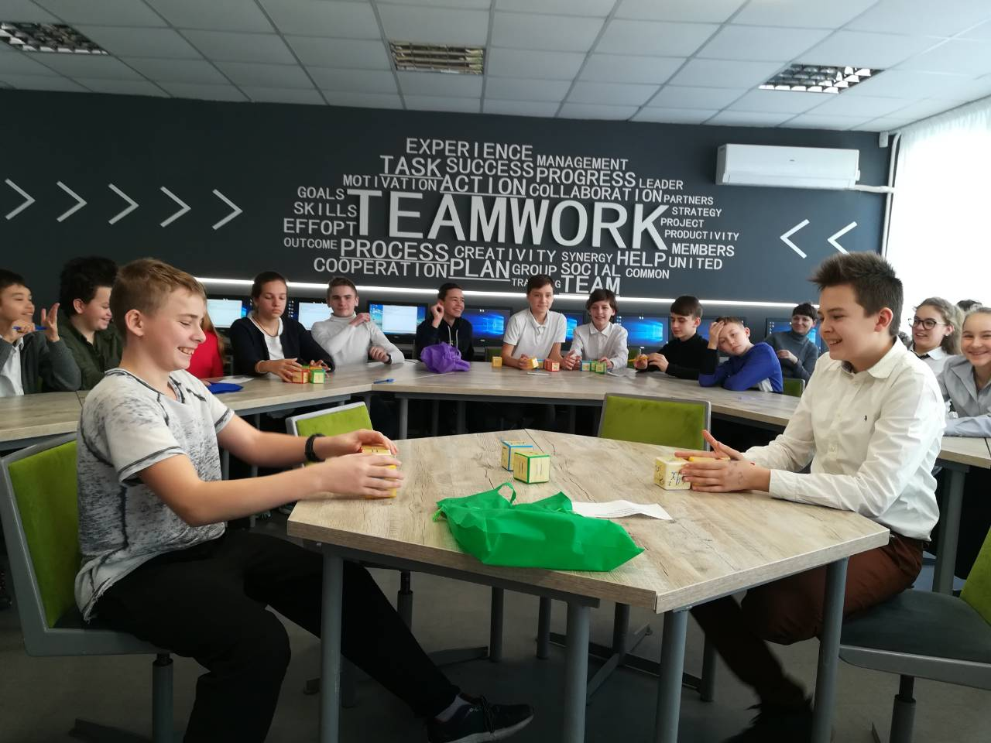

Обладнання: три торбинки з пластиковими різнокольоровими кубиками, на гранях яких прописані формули з математики та фізики та математичні дії. Від кожної команди підходять 3 учні до 3-х парт, на яких є торбинки з кубиками. Учні отримують завдання, за командою вчителя діти висипають кубики з торбинок та складають правильну формулу з математики або фізики. На екрані фіксується час виконання дій кожної команди. Учні показують виконання завдань і отримують бали за правильні відповіді.
(фото кубиків і завдань додається в додатку №4)
V. Підсумок уроку
Учні були залучені до творчої та дослідницької діяльності на уроці, було організовано допомогу учням оцінити свій творчий потенціал з точки зору освітньої перспективи, у процесі виконання завдань використати ігрові технології .
Учителі обґрунтовано оцінюють роботи учнів на уроці і підводять підсумки.

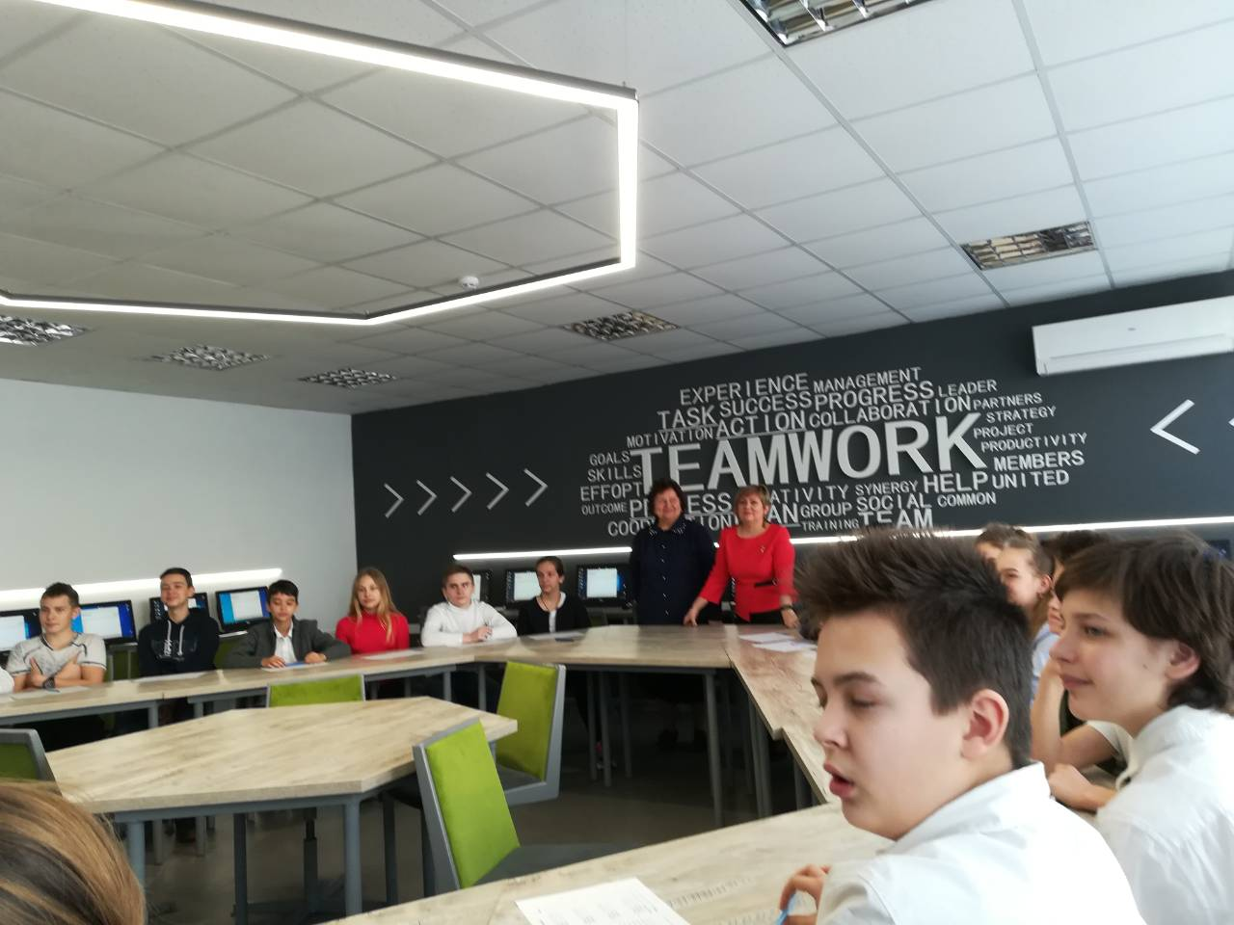

На дошці прописані речення, які потрібно продовжити:
Мене здивувало…_____________________
Я ( Ми) зміг(ли)…________________
Я відчув, що я…_______________________
Тепер Я( Ми) можу( мо)…__________________
Я ( Ми)- знаю(ємо)…_______________________.
Мені сподобалось бути…_____________________
Домашнє завдання прописане на дошці:
-повторити__
-вивчити__
-запам’ятати __
Питання: що об’єднує ці три слова? ФОРМУЛИ!!! Вірно, знаючи формули з природничо-математичних дисциплін можна розв’язати будь яку задачу!!!

ДЯКУЄМО ЗА УВАГУ!!!


Додаток №1
І. Завдання для конкурсу «Ажурна пилка» на м’які кубики: 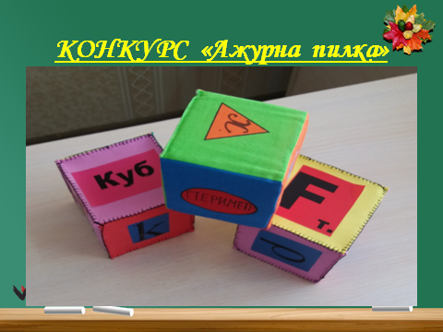
І команда | ІІ команда | Капітанам
Х×Х | Х+Х | υ
Сила тяжіння | Сила пружності
Число 5 у $5^{2}$ | Число 2 у $5^{2}$ | µ
Сила тертя | Вага
Медіана | Куб | х
ρ | k

Додаток №2
ІІ. Завдання на он-лайн тестування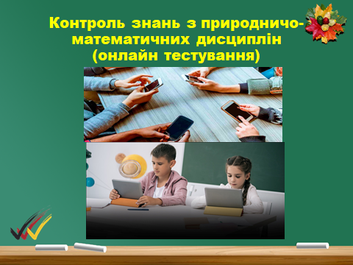
І Команда | ІІ Команда
1.Прямокутник, усі сторони якого рівні :  а) квадрат  b) чотирикутник  c) коло | 1.Трикутник у якого всі сторони рівні:  а) гострий  b) рівнобедрений  c) рівносторонній
2. Коефіцієнт тертя завжди:  а) µ>1  b) µ=1  c) µ<1 | 2. Коефіцієнт тертя (µ<1) тому, що  а) P>F  b) F>P  c) F=P
3. Корінь рівняння  3х+50=5х-30  а) х=20  b) х= -20  c) х=40 | 3. Кількість коренів рівняння  2х-10=2х+10  а) розв’язання немає  b) безліч  c) один корінь
4. Розв’яжіть задачу:  Дано:  k = 40$\frac{H}{M}$ a) 2 м  F=20 кH b) 500 м  ______ c) 50 м  х-? | 4.Розв’яжіть задачу  Дано:  Р=0,04кH a) 2  F=20 H b) 0,5  _______ c) 0,2  µ -?
5. Розкрити дужки  (2 m -3k) х9  - 18m+27k  - 18m-27k  - 27m+18k | 5. Розкрити дужки  2(3b+2c+7)  - 5b+4c+16  - 6d²+4c+14  - 6b+4c+14
6.Перевести в систему СІ,  швидкість тіла- 54 $\frac{км}{год}$ -?  а) 10 $\frac{м}{с}$  b) 1,5 $\frac{м}{с}$  c) 15 $\frac{м}{с}$ | 6.Перевести в систему СІ,  густина тіла - 7,8$\frac{2}{{см}^{3}}$ -?  а) 780$\frac{кг}{м^{3}}$  b) 7800$\frac{кг}{ м^{3}}$  c) 78$\frac{кг}{м^{3}}$

№ | П.І.П учня, клас | Результат тесту
1 | Загородня Ксенія 7-А | 9
2 | Подвойська Діана | 8
3 | Бурсук Віталіна | 7
4 | Момот Люба 7-А | 5
5 | Нестеренко Єгор, 7-А | 6
6 | Чинена Дар'я. 7А | 10
7 | Березан Маріанна 7 А | 8
8 | Саяхов Макс 7а | 10

Додаток №2а
Завдання на гру «Знайди пару»


І команда
- Установи відповідність між назвою та позначенням фізичної величини
- Шлях А. g
- Прискорення вільного падіння Б. F
- Сила В. L
- Коефіцієнт тертя Г. k
Д. µ
Відповідь:
1 | 2 | 3 | 4
В | А | Б | Д
- Установи відповідність між діями та результатом
- 3³ А. 9²
- 2х-5х Б. х(х-9)
- 81 В. (- 3х)
- х² -9х Г. 27
Д. 7х
Відповідь:
1 | 2 | 3 | 4
Г | В | А | Б

3. Установи відповідність між позначенням фізичної величини та одиницею вимірювання.
- х А. кг/м³
- m Б. км
- ρ В. Н
- F Г. м
Д. кг
Відповідь:
1 | 2 | 3 | 4
Г | Д | А | В
4. Установи відповідність між видом кута та його градусною мірою
- Прямий кут А. 180⁰
- Розгорнутий кут Б. 30⁰
- Гострий кут В. 90⁰
- Тупий кут Г. 360⁰
Д. 110⁰
Відповідь:
1 | 2 | 3 | 4
В | А | Б | Д

ІІ команда
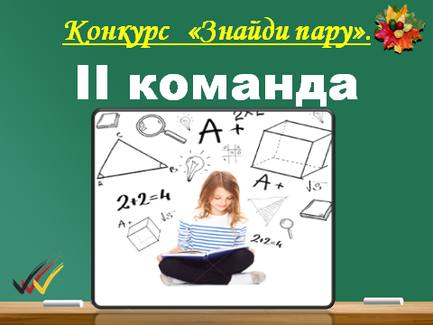
- Установи відповідність між назвою та позначенням фізичної величини
- Вага А. k
- Жорсткість Б. Р
- Маса В. х
- Абсолютне видовження Г. m
Д. g
Відповідь:
1 | 2 | 3 | 4
Б | А | Г | В

2. Установи відповідність між одиницями вимірювання
- 3 кг А. 7000
- 6 годин Б. 100
- 70*100 В. 700
- 1ар. Г. 360
Д. 3000
Відповідь:
1 | 2 | 3 | 4
Д | Г | А | Б

3. Установи відповідність між позначенням фізичної величини та одиницею вимірювання.
- х А. Н/кг
- µ Б. Н
- g В. Н/м
- F Г. м
Д. 1
Відповідь:
1 | 2 | 3 | 4
Г | Д | А | Б

4.Установи відповідність між видом трикутника та рівностю сторін
- АВ=ВС=АС А. АВС-рівносторонній
- АВ=ВС ≠АС Б. перша ознака рівності
- АВ=А₁В₁;АС=А₁С_{1;} ˂ А= ˂ А₁ В. третя ознака рівності
- АС=А₁С_{1;} ˂ А= А_{1;} ˂ С=˂ С₁ Г. АВС- рівнобедрений
Д. друга ознака рівності

1 | 2 | 3 | 4
А | Г | Д | Б

Додаток №3
ІІІ. Завдання для фізкультхвилинки у вигляді рухомої гри « Анаграма»
І команда:

1.Фізична величина, яка вимірюється динамометром? (СИЛА)
2.Результат додавання? (СУМА)
3. Фізична величина, яка є мірою інертності та гравітації тіла? (МАСА)
4. Два промені, які виходять з однієї точки? (КУТ)
Букви на подушечках з двох сторін: 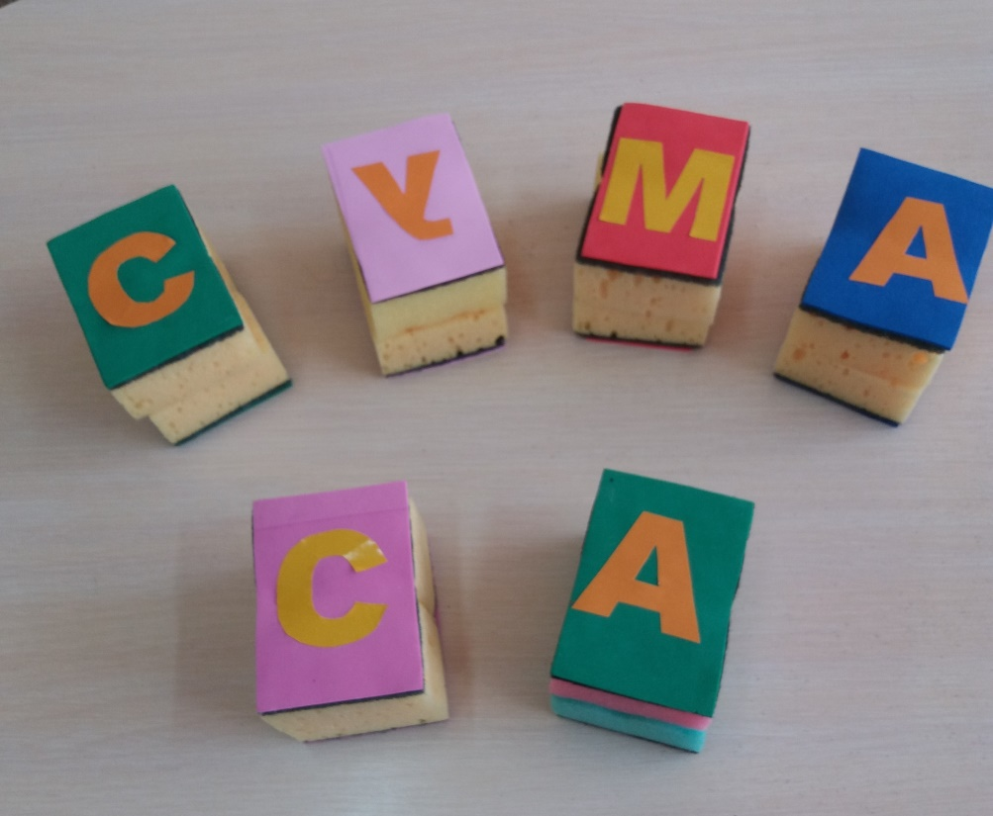
М | С | И | А | Л | А
К | М | С | У | А | Т

ІІ команда:
- Найпростіша фігура в геометрії? (ТОЧКА)
- Фізична величина, яка вимірюється в секундах? (ЧАС)
- Одиниця вимірювання маси? (ТОНА)
- Сила, з якою тіло діє на опору або підвіс? (ВАГА)
Букви на подушечках з двох сторін:
В | Ч | А | Г | А | С
Т | А | Н | Ч | К | О

Додаток №4
ІV. Завдання для конструктора «Логічний ланцюжок»: 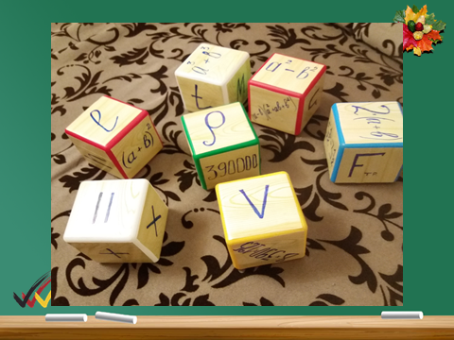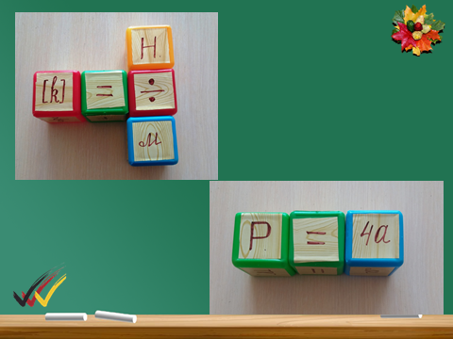
Завдання з математики та фізики на грані куба
${(7x)}^{2}$=49$x^{2}$ | $\frac{3}{4}$×$\frac{4}{9}$ = $\frac{1}{ 3}\frac{}{}$ | $\frac{2}{5}$÷$\frac{2}{5}$=1
$x^{2}$-10x+25=(x-${5)}^{2}$ | 4$×$290×25=29000 | $a^{2}$+ 6a+ 9=( a+${3)}^{2}$
5$\frac{1}{2}$ +3$\frac{1}{2}$ =9 | V=а*в*с | $$6\left(x-2\right)=6x-12$$
P =2×(a+b) | $a^{2}$*$b^{2}$=${(a×b)}^{2}$ | $\frac{3}{4}$×$\frac{4}{9}$ = $\frac{1}{ 3}\frac{}{}$
8×390×125=390000 | ${(8x)}^{2}$=$64x^{2}$ | $$a\left(b+c\right)=ab+ac$$
4$×$293×25=23900 | $a^{2}$+ 6a+ 9=( a+${3)}^{2}$ | $a^{2}$*$b^{2}$=${(a×b)}^{2}$
${(a+b)}^{2}$=$a^{2}$+2a$b^{2}$+$b^{2}$ | 5$\frac{1}{2}$ +3$\frac{1}{2}$ =9 | $($x-y)*( x+y)=$x^{2}$-$y^{2}$
${(a+b)}^{3}$=$a^{2}$+3a$b^{2}$+3a$b^{2}$+$b^{3}$ | $x^{2}$-10x+25=(x-${5)}^{2}$ | $a^{3}$- $b^{3}$=(a-b)×($a^{2}$+ab+$b^{2}$)
S = a×b | ${(a+b)}^{2}$=$a^{2}$+2a$b^{2}$+$b^{2}$ | P= $4а$
Завдання з фізики на грані куба
V =abc | L=vt | [ρ]= кг/м³
V=$\frac{l}{t}$ | P=mg | [µ]=1
k=$\frac{F}{X}$ | ρ =$\frac{m}{V}$ | [x]=м
g=$\frac{10H}{кг}$ | x=$\frac{F}{k}$ | [k]=Н/м
t=$\frac{l}{v}$ | v=$\frac{m}{ρ}$ | [g]=Н/кг
µ=$\frac{F}{T}$ | F=µmg | [V]=м³
F=mg | m=$\frac{P}{g}$ | [P]=Н
F=kx | g=$\frac{F}{m}$ | [m]=кг
m=ρv | V=Sh | [S]=м

Питання для конструктору «Логічний ланцюжок»
І команда
(фіолетовий мішечок)
- Формула різниці квадратів двох виразів:
$($x-y)*( x+y)=$x^{2}$-$y^{2}$
- Одиниці вимірювання густини:
[ρ]= кг/м³
ІІ команда
(синій мішечок)
- Квадрат різниці виразів X та 5:
${ x}^{2}$-10x+25=(x-${5)}^{2}$
- Формула сили тертя:
F=µmg
(капітанам – зелений мішечок)
І. Квадрат суми двох виразів-?
${(a+b)}^{2}$=$a^{2}$+2a$b^{2}$+$b^{2}$
ІІ. Формула маси тіла -?
m=ρv
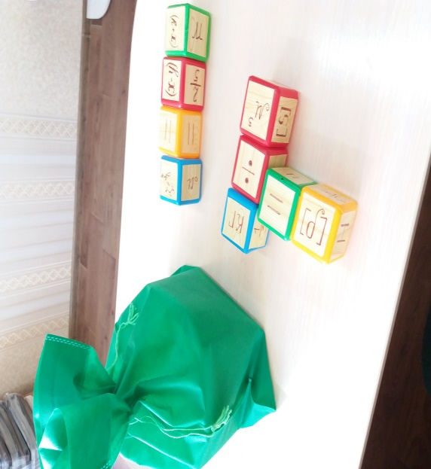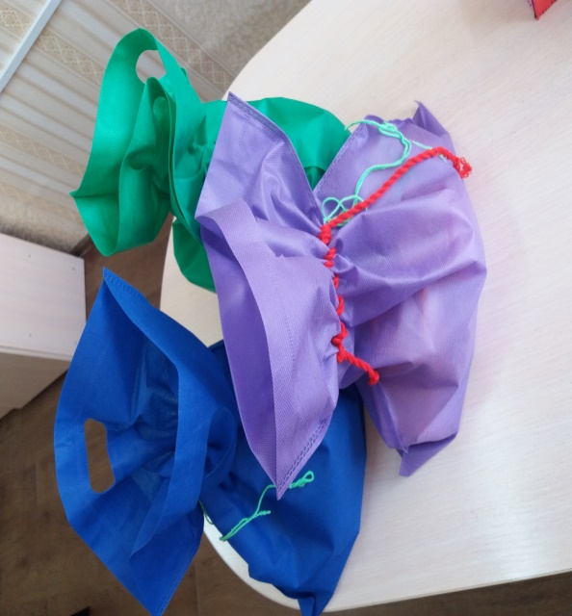

Підсумкова таблиця
(результати команд)
№ | Назва конкурсу | І команда |  | ІІ команда
І. | «Ажурна пилка» | учасники |  | учасники
І. | «Ажурна пилка» | капітан |  | капітан
ІІ.а) | Он-лайн тестування | середній  бал |  | середній  бал
ІІ.б) | «Знайди пару» | середній  бал |  | середній  бал
ІІІ. | Фізкульт хвилинка «Анаграма» | учасники |  | учасники
ІV. | «Логічний ланцюжок» | учасники |  | учасники
ІV. | «Логічний ланцюжок» | капітан |  | капітан
 | ПІДСУМОК: | сума балів: |  | сума балів:


